SPY NEWS
Ny Returhåndtering i SPY
Direkte integration mellem Shopify-returportaler og SPY – for nemmere og hurtigere håndtering af B2C-returneringer
⚠️ Vigtigt: Håndscanner-support kommer i uge 7
Vi arbejder på at få de almindelige Zebra-håndscannere til at understøtte scanning af retur. Indtil da virker scanning kun med en bordscanner, der er fysisk forbundet til pc'en (returstationen).
🚀 Quick Start – Kom i gang på 3 minutter
1. Aktivér Integration: Admin → Settings → Shopify → Edit → Slå "Handle Returns" til
2. Gå til Scan: Sales → Claims/Returns → Scan Shopify Returns
3. Scan & Bekræft: Scan returlabel → Registrér varer → Confirm

📦 Hvad er nyt?
Vi har udvidet vores returhåndtering, så I nu både kan starte og scanne en retur direkte i SPY. Derudover er vores Shopify-integration blevet udvidet med returhåndtering fra returportaler, så disse passer ind i en ny arbejdsproces i SPY.
Det betyder, at I nu har mulighed for nemmere returhåndtering i jeres forretning med de muligheder, en returportal kan give – såsom ombytninger, returlabels og hurtigere refunderinger.

🤝 Returportaler & Apps
Enhver portal, der understøtter vores proces, kan bruges. Vi har testet og har kendskab til følgende:
Returnflows
returnflows.com
🎁 Særtilbud til SPY-kunder:
• Intet opsætningsgebyr (normalt 2.500-10.000 kr.)
• Ingen ekstra pris pr. marked (normalt 250 kr./md.)
• 30 dages gratis prøveperiode
📞 +45 27 13 40 53 | ✉️ jeppe@returnflows.com
Float
floatreturns.com
🎁 Særtilbud til SPY-kunder:
• Intet opstartsgebyr
• Ingen ekstra gebyr for flere shops/markeder
• 60 dages gratis prøveperiode
Kontakt Float for mere information
💡 Bruger I en anden returportal?
Ønsker I at bruge en anden returportal end ovenstående? Ræk ud til os, så vi kan starte en dialog omkring jeres ønskede løsning.

🔄 Den overordnede proces
Kunde → Returportal → SPY → Shopify
Slutkunden bruger den tilgængelige returportal til registrering af returen – herunder valg af ordrer, varer og muligheder som fx returlabel, refundering eller ombytning.
Selve varehåndteringen sker i SPY: Håndtér pakken ved modtagelse på lageret med bordscanner/håndscanner. Godkend, refundér eller ombyt fra SPY, og integrationen opdaterer automatisk Shopify.
📋 Godt at vide
• Gavekort: Det er pt. ikke muligt at udstede gavekort i stedet for tilbagebetaling – men vi arbejder på det.
• Price Reduction: Funktionen i SPY understøttes ikke i kombination med Shopify-returportaler.
• Copy/Credit: Via Sales → Invoiced bruges stadig til krediteringer uden returportaler.

🎯 Vælg din metode
Der er 3 måder at håndtere B2C-returneringer i SPY:
1️⃣ Process Shopify Return – Kunden har brugt en returportal
2️⃣ Create Return – Manuel registrering uden portal
3️⃣ Eksternt Lager – Via ekstern lagerintegration

① Process Shopify Return
Når kunden har startet returen via en integreret returportal
Navigation: Sales → Claims/Returns → Scan Shopify Returns
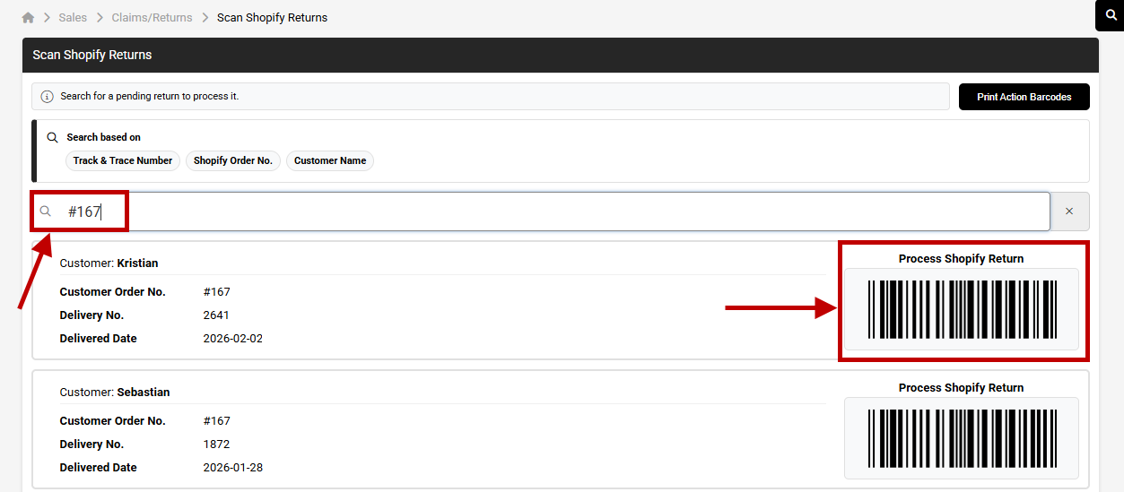
Søg efter returen og tryk "Process Shopify Return"
1. Søg efter returen ved at scanne returlabelen eller søge efter Shopify-ordren.
2. Tryk "Process Shopify Return" – varelinjerne, der er meldt retur, ligger klar til registrering.
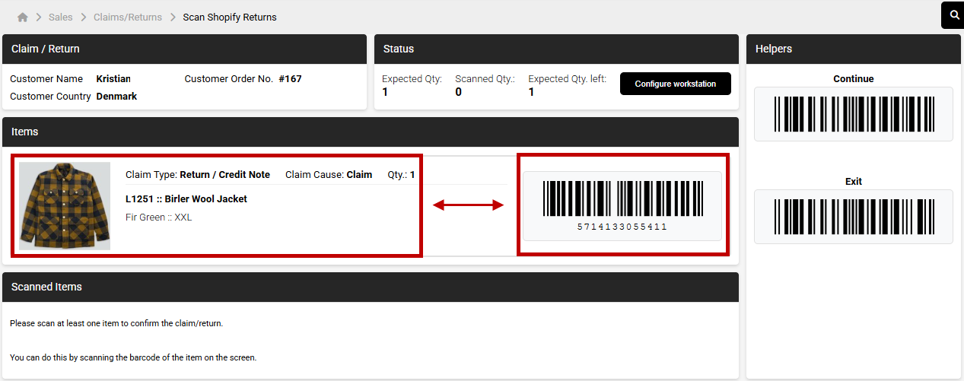
Varelinjerne ligger klar – scan stregkoden eller tryk på varen
3. Registrér varerne ved at scanne stregkoden eller trykke på den. Vælg:
• Claim Cause – årsagskode for returen
• Claim Type – "Return/Credit Note" (på lager) eller "Claim/Credit Note" (ikke på lager)
• Needs Label – slå til, hvis I ønsker print af ny style-label
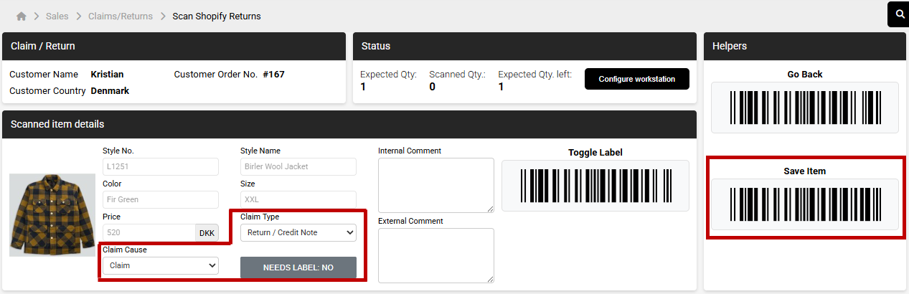
Registrér varen: Vælg Claim Type, Claim Cause, og om der skal printes ny label
4. Gem linjen ved at trykke eller scanne "Save Item". Gentag for alle varelinjer.
5. Bekræft returen ved at trykke eller scanne "Confirm". Tilbagebetaling sættes i gang automatisk.
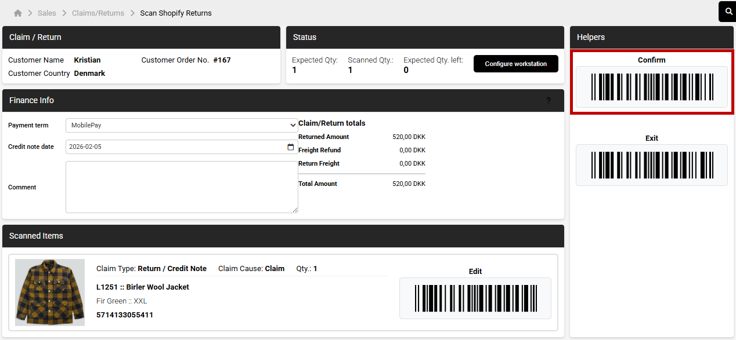
Bekræft returen og se beløbsoversigt
💰 Tilbagebetaling
Returen ligger nu under Sales → Claims/Returns → Confirmed. Tilbagebetalingen går automatisk tilbage til det oprindelige betalingsmiddel (kreditkort, gavekort osv.). SPY følger fragtbeløbet fra returportalen.
🔄 Ombytninger via returportaler
Når systemet registrerer en ombytning via returportalen:
• Varerne reserveres på lageret med det samme – så de er klar til den nye ordre.
• Den "nye" ordre venter, til varerne fra den oprindelige ordre er registreret retur.
• SPY håndterer automatisk eventuel ekstra betaling via Shopify, hvis der er prisforskel.
⚡ Vigtigt: SPY håndterer først kreditering eller opkrævning, når både returen og ombytningen er færdiggjort i SPY.

② Create Return
Når returen ikke er startet via en returportal – I registrerer den selv
Navigation: Sales → Claims/Returns → Scan Claims/Returns
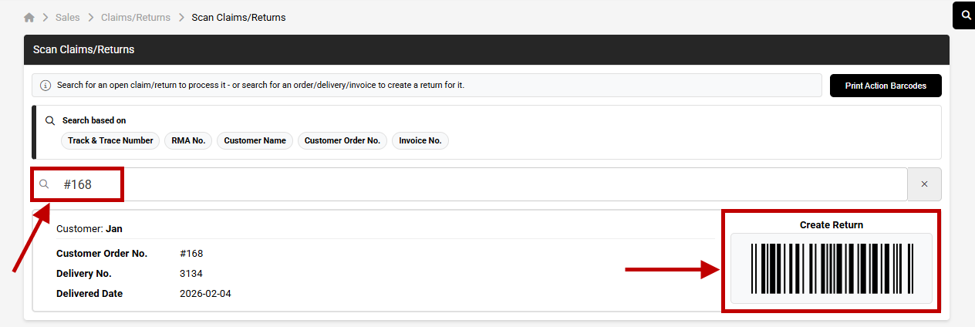
Søg efter ordren og tryk "Create Return"
1. Søg efter ordren via en af de oplyste parametre.
2. Tryk "Create Return" – vælg Credit Note Date, Claim Cause og evt. kommentarer.
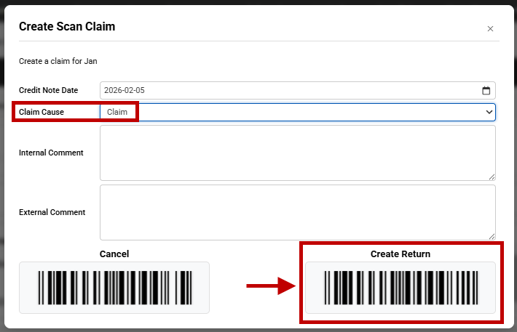
Vælg Credit Note Date, Claim Cause og tilføj evt. kommentarer
3. Vælg varerne, der skal registreres på returen, ved at scanne eller trykke.
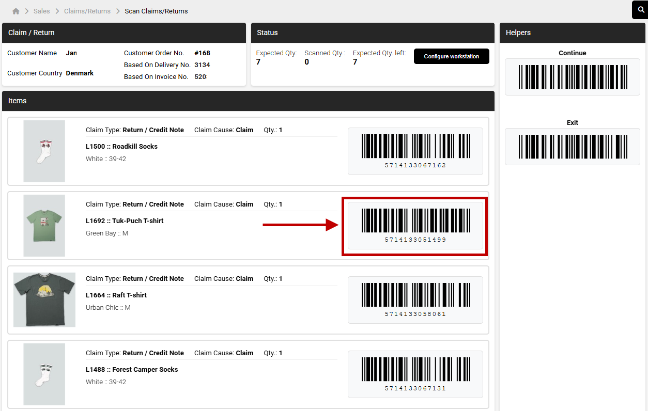
Vælg de varer, der skal registreres på returen
4. Konfigurér hver varelinje: Claim Cause, Claim Type og om der skal printes ny label.
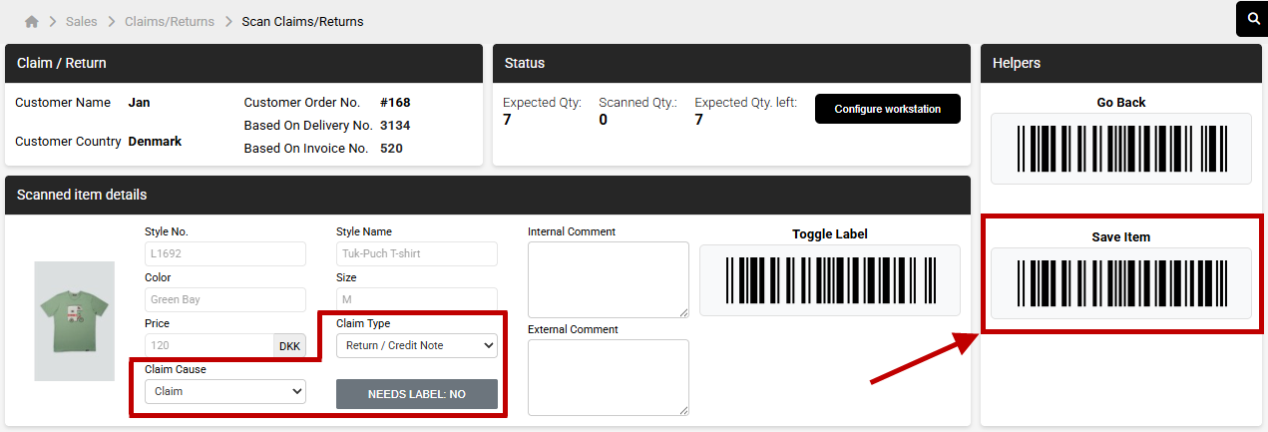
Udfyld detaljer for hver vare: Claim Type, Claim Cause og Needs Label
5. Tryk "Continue", når alle linjer er registreret.
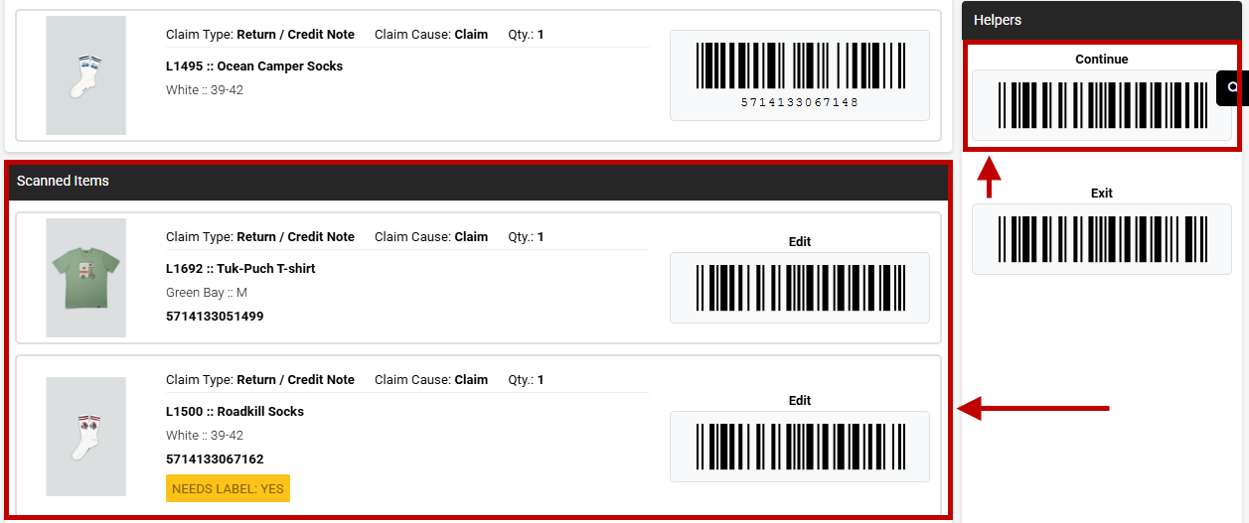
Oversigt over scannede varer – tryk Continue for at fortsætte
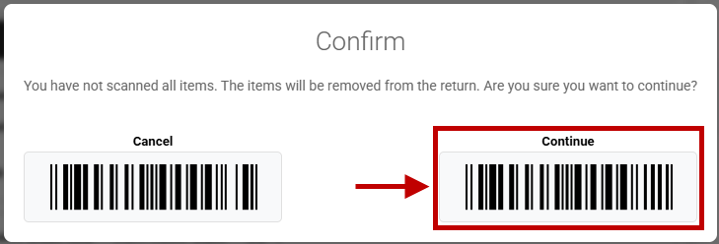
Bekræft, hvis ikke alle varer er scannet – de fjernes fra returen
6. Bekræft: Brug evt. "Update Freight Refund Amount" til automatisk fragtbeløb. Tryk "Confirm".
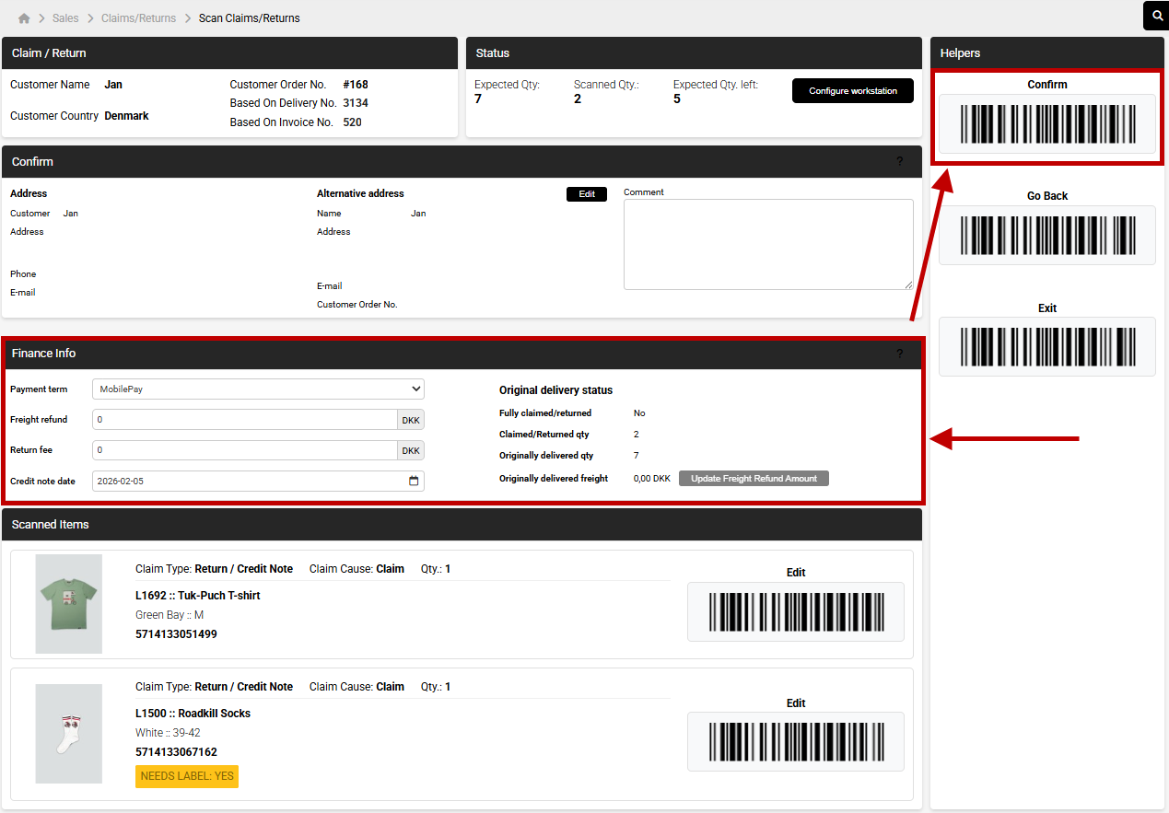
Bekræft returen med Finance Info og fragtbeløb
📝 Note om fragt: Hvis slutkunden selv skal betale for returfragten, skal værdien i "Freight Refund" være negativ.

③ Eksternt Lager Integration
Når I har en integration til et eksternt lager
Har I en ekstern lagerintegration, der allerede behandler B2B-retur via eksportfunktionen (RECADV/Entry), gør en returportal det endnu nemmere – flowet er automatisk:
Returportal → SPY eksport → Eksternt lager → Auto-kreditnota
Returen eksporteres til lageret som en B2B-retur. Når lageret tilbagemelder, dannes kreditnota og tilbagebetaling automatisk.
📞 Vigtigt: Kontakt jeres lager og indgå aftale om den nye håndtering – det påvirker deres arbejdsgang. Returen vil ligge under Sales → Delivered, indtil lageret tilbagemelder.

💡 Tip & Tricks
🖨️ Print Action Barcodes
I kan printe jeres "Claim Causes" og "Claim Types" ud som stregkoder. På den måde slipper I for at trykke på pc'en – i stedet vælger I ved at scanne den relevante stregkode. Perfekt til at speede arbejdsgangen op!
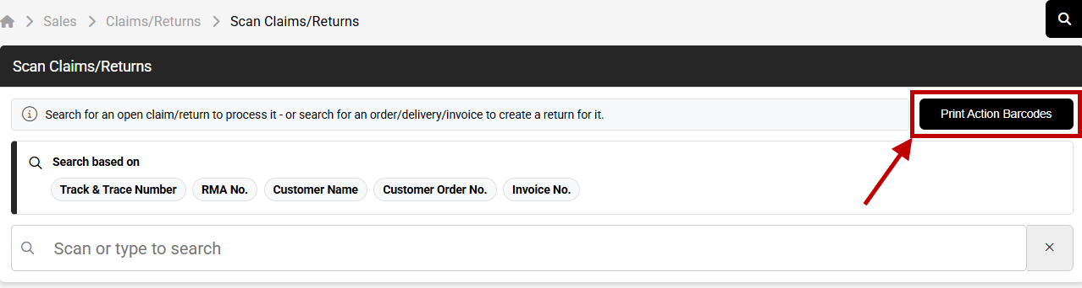
Klik på "Print Action Barcodes" for at printe stregkoder
🔄 Toggle Label via scanner
Ligesom det er muligt at navigere med bordscanneren ved at scanne funktioner med stregkoder, kan I også skifte "Needs Label" til/fra ved at scanne på "Toggle Label".
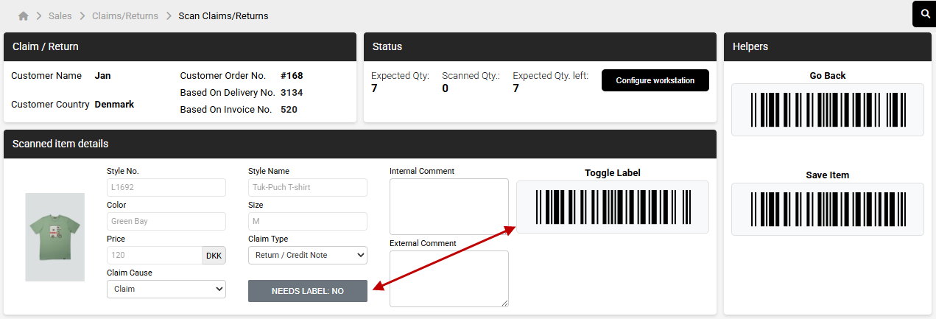
"Needs Label" kan toggles via scanner

⚙️ Sådan aktiverer I returhåndtering
Shopify Return-filteret vises først, når det er aktiveret.
Navigation: Admin → Settings → Integration → Shopify → Shops → Edit
Aktivér feltet: "Handle Returns"
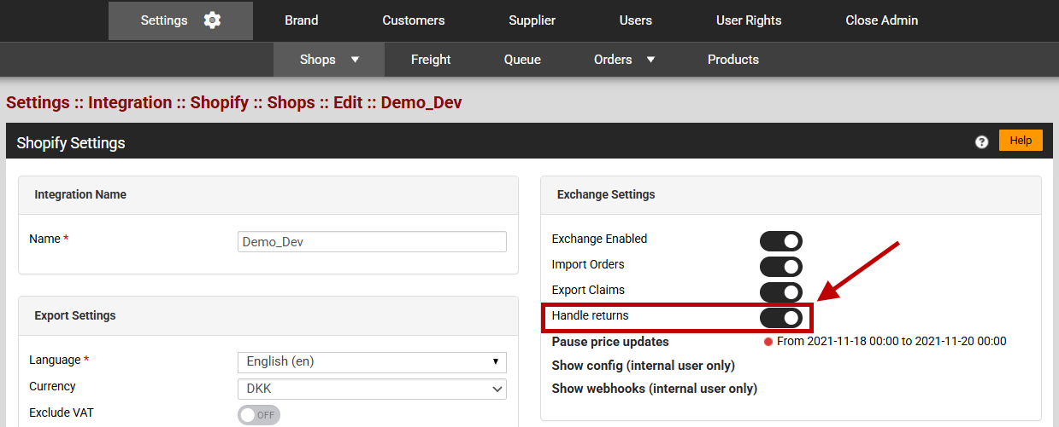
Aktivér "Handle Returns" under Shopify integration settings
De bedste hilsner fra SPY-teamet
🇩🇰 Danmark: support@spysystem.dk | +45 97 99 77 76
🇳🇱 Holland: supportnl@spy-system.com | +31 318 798 210

